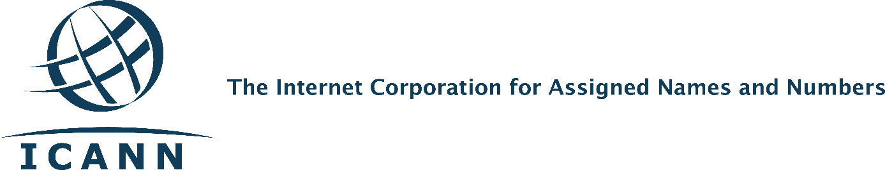
Yapı Seyahatten Önemli Güncelleme
ICANN Seyahat Sağlayıcı Değişikliği Tamamlandı
31 Mart 2016 tarihinde ICANN, BCD Travel olan seyahat desteği sağlayıcısını FCM Travel Solutions ile değiştirdi. FCM'ye geçiş ile Seyahat Ekibi birinci sınıf müşteri hizmeti sunmaya devam edebilecek.
Neler Yeni?
Küresel topluluğumuza daha iyi hizmet sunabilmek için yeni bir modeli uygulamaya soktuk. FCM size daha fazla dilde ve yerel zaman diliminizde e-posta ya da telefon desteği sunan bölgesel yetkililere sahip. Aşağıdaki özelliklere sahip çevrimiçi seyahat portalının da dahil olduğu yeni seyahat araçlarınız olacak:
- FCM bölgesel yetkilileri için iletişim bilgisi
- Seyahat talep linkine 7/24 erişim
- Seyahat eden profil bilgisinin (örn. sık uçan bilgisi) yönetimi
- Site için dil seçeneği (çoğu dilde)
Yeni Olmayanlar
ICANN seyahat politikası kılavuzlarında değişiklik yoktur.

Eğitim Webinarları
Seyahat Ekibi topluluk üyelerine yönelik iki eğitim webinarına ev sahipliği yapacak. Eğitimde yeni seyahat portalının nasıl kullanılacağına değinilecek. Size ayrıca önemli FCM iletişim bilgisini de vereceğiz.
Webinarlar 17 Mayıs saat 12:00 UTC ile 18 Mayıs saat 20:00 UTC'de planlandı (ayrıntılara karar verilecek). Tarih yakınlaştıkça topluluk üyeleri ile paylaşılacak olan SO-AC destek ekiplerinin iletişim bilgisini vereceğiz. Bu linkten de gerekli bilgilere ulaşabilirsiniz: https://community.icann.org/display/trvlconstit/Constituency+Travel+Home.
Bizimle İletişime Geçin
Lütfen sorularınız için: constituency-travel@icann.org.

